Linux issues

2023/07/08 : Pas d’affichage de la fenêtre de login

Le problème
« sudo dmesg » indiquait un problème api mismatch concernant nvidia

La solution
« sudo apt install nvidia-driver-525 nvidia-dkms-525 »
Puis après redémarrage nous avons :
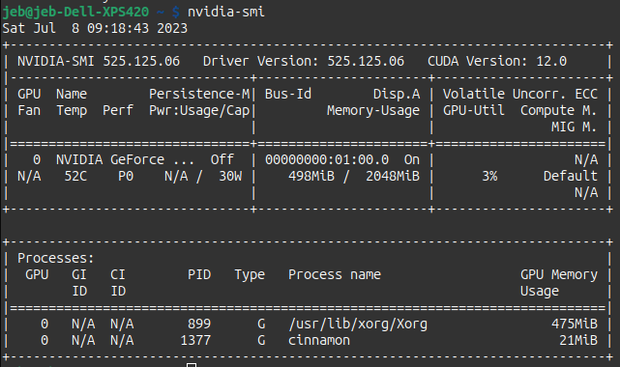

2023/07/30 : Pas de wifi

Le problème
Pas de wifi détecté sur un Dell inspiron 1720
« sudo dmesg » indiquait :
Firmware file « b43/ucode15,fw » not found
Firmware file « b43-open/ucode12/fw » not found

La solution
Sudo apt install firmware-b43-installer

2025/04/28 : Pas d’affichage de la fenêtre de login
Suite a la commande « do-realese-upgrage » pour mettre à jour ubuntu cinnamo, la fenêtre de login ne s’affiche pas au redemarrage.
→ redémarrage en mode sans échec, puis dans le terminal :
lsblk : pour afficher tous les volumes et point de montage (OK)
cat /var/log/Xorg.0.log (il ne trouve pas l’écran 0)
apt update (pour réinstaller xserver) → erreur d’accès aux repository oracular ???

Résinstallation depuis une clé USB
sda2 = /
sda4 = /boot/efi
sda8 = SWAP
sda9 = /home

Choses à faire après l’installation
Supprimer tous les jeux, avec le gestionnaire de programme

Installer les autres navigateurs Internet
- En récupérant les .deb pour chrome et edge et pour chromium
apt install chromium-browser

Développement
Installer « visual studio code » et dbeaver en récupérant le .deb depuis leur site, puis
sudo apt-get install git sqlitebrowser filezilla

Installer le client php avec :
apt install php-cli php-sqlite3 php-intl

Activer les modules
cd /etc/php/8.4/cli/
sudo nano /etc/php/8.4/cli/php.ini
- ajouter la première ligne et dé-commenter la seconde et la troisième
extension=pdo
extension=pdo_sqlite
extension=intl
→ après redémarrage, et au lancement du client php, des messages indique que les modules sont déjà chargés. Alors j’ai remis le « ; »

Installer conky
sudo apt install conky-all
Puis créer son fichier de configuration dans /home/jeb/.config/conky/conky.conf
conky.config = {
alignment = 'top_right',
background = true,
double_buffer = true,
use_xft = true,
font = 'DejaVu Sans Mono:size=10',
gap_x = 30,
gap_y = 50,
minimum_width = 250,
update_interval = .5,
own_window = true,
own_window_type = 'normal',
own_window_transparent = true,
own_window_argb_visual = true,
own_window_argb_value = 100,
own_window_hints = 'undecorated,below,sticky,skip_taskbar,skip_pager',
draw_shades = false,
draw_outline = false,
draw_borders = false,
draw_graph_borders = true,
default_color = 'white',
color1 = 'cyan',
color2 = 'orange',
};

conky.text = [[
${font sans-serif:bold:size=12}${color2}SYSTEM MONITOR${color}${hr}
${font}${color1}Uptime:${color} $uptime
${color1}Load Average:${color} $loadavg

${font sans-serif:bold:size=12}${color2}CPU${color}${hr}
${font}${color1}CPU Usage:${color} $cpu%
${cpugraph 60,250 00ff00 ff0000}
${color1}C1:${color} ${cpu cpu0}% ${color1}C2:${color} ${cpu cpu1}% ${color1}C3:${color} ${cpu cpu2}% ${color1}C4:${color} ${cpu cpu3}%
${color1}C5:${color} ${cpu cpu4}% ${color1}C6:${color} ${cpu cpu5}% ${color1}C7:${color} ${cpu cpu6}% ${color1}C8:${color} ${cpu cpu7}%

${font sans-serif:bold:size=12}${color2}MEMORY${color}${hr}
${font}${color1}RAM:${color} $mem / $memmax ($memperc%)
${membar 6,250}

${font sans-serif:bold:size=12}${color2}DISK${color}${hr}
${font}${color1}Root:${color} ${fs_used /} / ${fs_size /} (${fs_used_perc /}%)
${fs_bar 6,250 /}

${font}${color1}Home:${color} ${fs_used /home} / ${fs_size /home} (${fs_used_perc /home}%)
${fs_bar 6,250 /home}

${font sans-serif:bold:size=12}${color2}NETWORK${color}${hr}
${font}${color1}Download:${color} ${downspeedf enp2s0} kB/s
${downspeedgraph enp2s0 60,250 00ff00 ff0000}
${color1}Upload:${color} ${upspeedf enp2s0} kB/s
${upspeedgraph enp2s0 60,250 00ff00 ff0000}
]];

Les autres applications
sudo apt-get install ksnip

